**学习指南**

1. **注册**

打开IE浏览器，输入远程教育平台分站的直接地址<http://stu.ciptc.org.cn/>，单击回车键，则窗口显示广东省知识产权远程教育平台汕头大学分站的首页，如图1-1所示：



图1-1

填写注册相关信息（*为必填项），如图1-2所示：

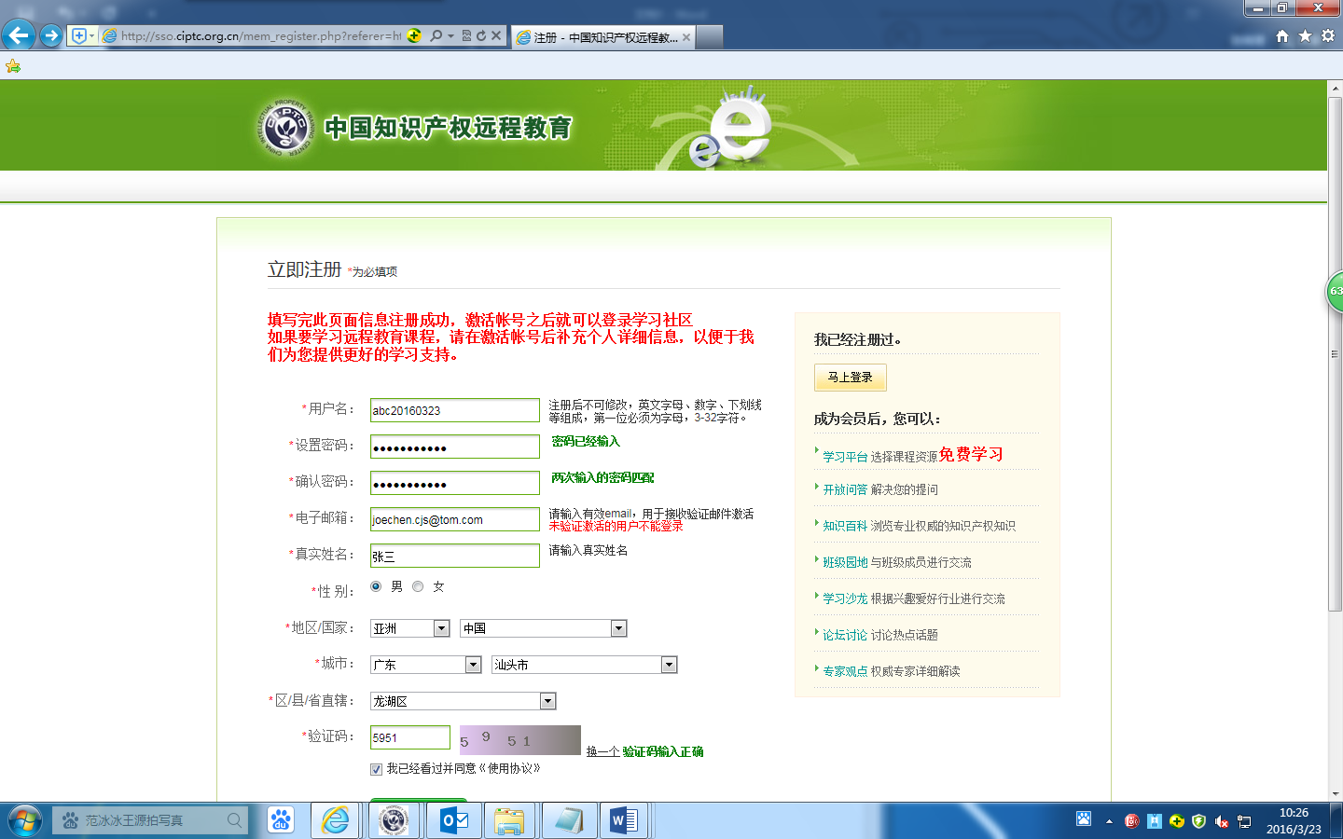

图1-2

邮件激活帐号，点击邮件内链接激活，见图1-3

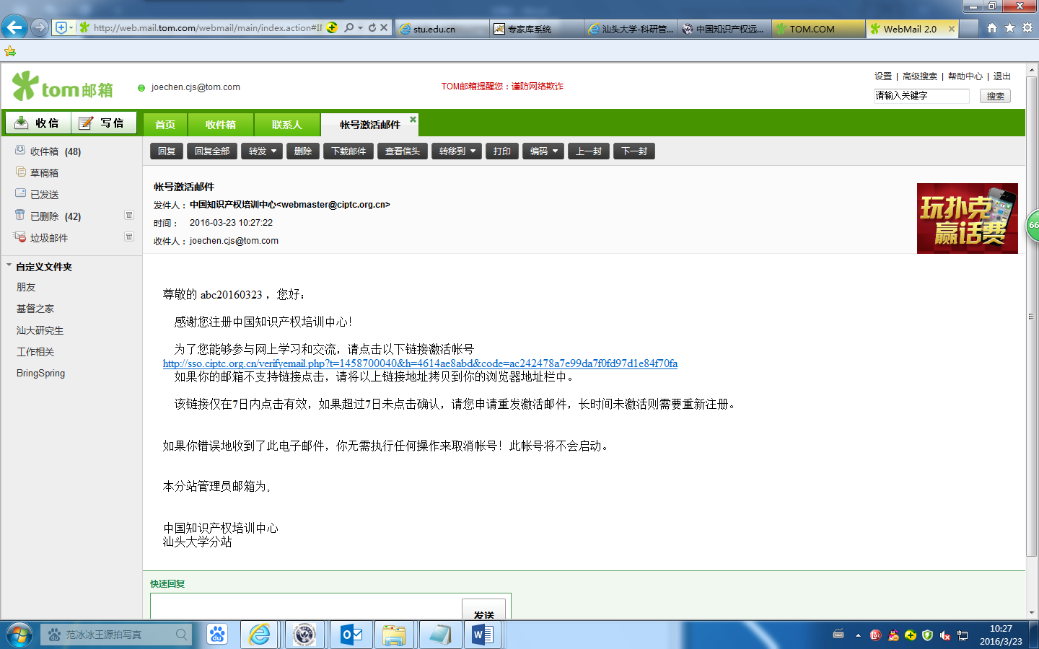

图1-3

填写个人资料，注意单位请填写年级和专业如：15生物，另外身份证号务必填写，见图1-4.。

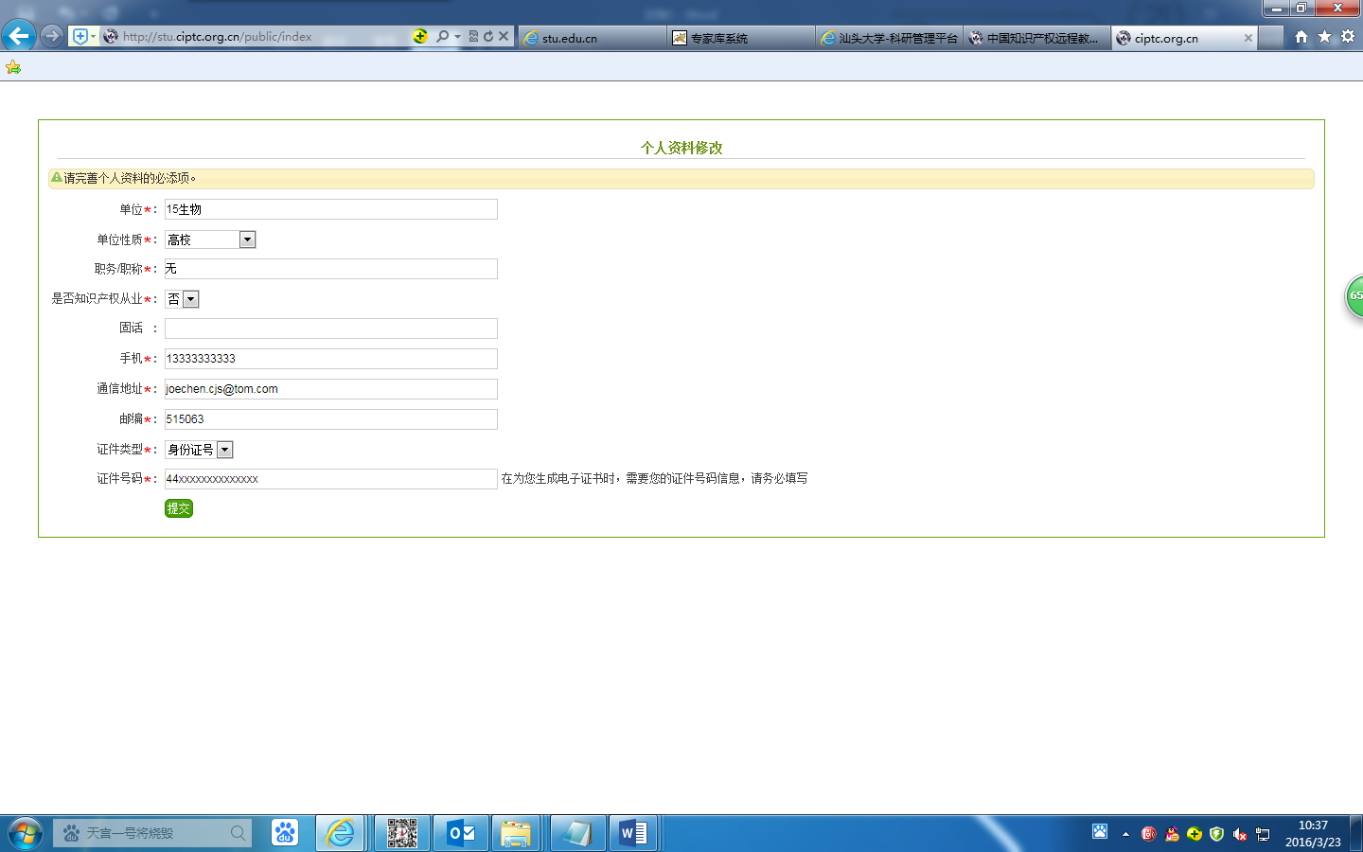

图1-4

1. 选课

选择首页页面中的正在进行培训班：，2016-2017春季学期知识产权基础远程教育培训班，选择课程共三门课：中国专利制度介绍、发明专利申请与审查、知识产权法律基础（大学版）。

